Міністерство освіти і науки України
Відділ освіти культури, туризму, молоді та спорту Крупецької сільської ради Крупецької об’єднаної територіальної громади
Опорний заклад «Крупецька загальноосвітня школа І-ІІІ ступенів Крупецької сільської ради Радивилівського району Рівненської області»

Розробка уроку з теми «Зимові свята»
для здобувачів освіти 5 класів
Форма проведення: гра

Автор: Мамчур Тетяна Вікторівна, вчитель англійської мови
опорного закладу «Крупецька загальноосвітня школа
І-ІІІ ступенів Крупецької сільської ради
Радивилівського району Рівненської області»

Анотація: план-конспект уроку на заявлену тему з мультимедійною підтримкою ( медіа-
презентація додається), мета якого активізувати набуті знання з теми, удосконалювати
навички сприйняття на слух ,читання та усного мовлення, шанувати традиції та культуру
країни, мова якої вивчається.
Чудовий варіант для проведення уроку з будь-якої теми у вигляді гри "Jeopardy Game".
Розробка уроку з теми «Зимові свята» має на меті не тільки активізувати матеріал із заявленої теми, а
й гарно провести час.
Хто не знає, гра схожа на "Відгадай мелодію". В презентації – п’ять категорій запитань: Winter
holidays, Christmas characters, Winter holidays melodies, Christmas movies and cartoon та Christmas
riddles. В кожній категорії - 4 запитання. Клас ділиться на декілька команд. Команда, яка швидше
називає правильну відповідь, отримує за це бали -“бакси “ , потім обирає наступну категорію і т.д.
Виграє та команда, яка набере найбільшу кількість купюр на кінець гри. Презентація має клікабельні
посилання, на її основі можна створювати нові ігри і насолоджуватись веселою англійською.
Очікувані результати:
- мотивація до активізації матеріалу з предмету;
- формування ключових компетентностей;
- підвищення у здобувачів освіти загальної культури та поваги до традицій країни, мова якої вивчається.
Обладнання: коробка для гри «Magic box», столи, таблички для назв команд, маркери, дошка, телевізор, ноутбук, комп'ютерна презентація гри «Jeopardy», копії купюр номіналом 100 доларів.
Місце проведення: локація - кабінет англійської мови
Хід уроку
Teacher. Good day, dear students. Today we are going to have an unusual lesson .
You are not going to work hard but play, you only need to be active, enthusiastic, represent your knowledge on the topic “Winter holidays”and have fun together. First of all, guess what is there in my magic box. Start your question with Is it a…?
It is “Jeopardy”. It’s a name of the game. For this game we need to have two or more teams .I need to choose the captains. You ,captains, need to choose your teamates. Then,take your seats, please. After that, you have to think about the name of your teams.
Now about the rules of “Jeopardy. In this game there are 5 categories : Winter holidays, Christmas characters,Winter holidays melodies,Christmas movies and cartoons and Christmas riddles.
Every team chooses one of the categories every time. Then you see the points – “bucks” on the table under your category, you have to choose the number , watch and do the task on each slide . If your answer
1
is correct , you get points-“bucks”.The winner is the team which got the most “ bucks”.
Here are the tasks.

Winter holidays
100 - What holiday is this? We decorate a tree in the house with balls and different toys, have dinner and enjoy the time with the family and relatives. It is celebrated on the 25th of December or on the 7th of January
(Christmas)
200 - In Britain British celebrate this holiday after Christmas ,on this day people give a lot of presents.
(Boxing Day)
300 - We celebrate this holiday on the first day of the year.
(New Year)
400 - Ukrainians traditionally have this holiday before Christmas, they cook 12 dishes and wait for the first star in the sky to appear.
(Christmas Eve)

Christmas characters
100
(Santa)
200
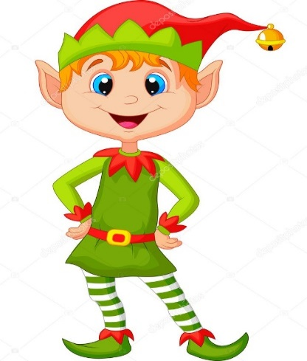(Elf)
2
300
(Angel)
400
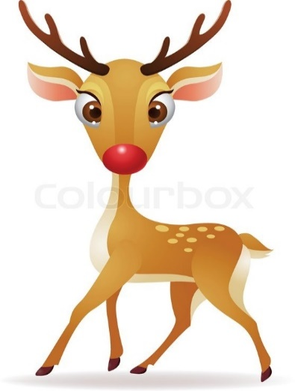(Reindeer)

Winter holidays melodies

100 - (Jingle bells)

200 - (We wish you a Merry Christmas)

300 - (Let it snow)

400 - (Happy New Year)

3
Christmas movies and cartoons

100
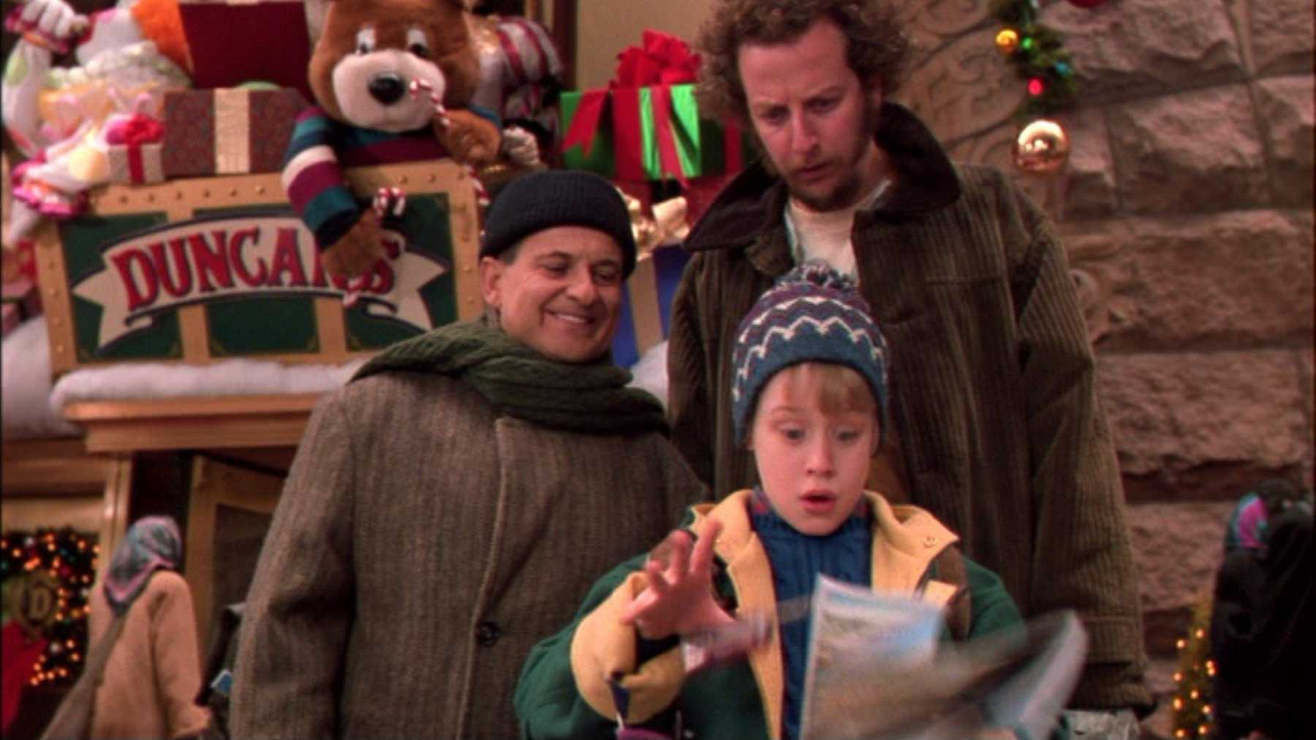(Home alone)

200
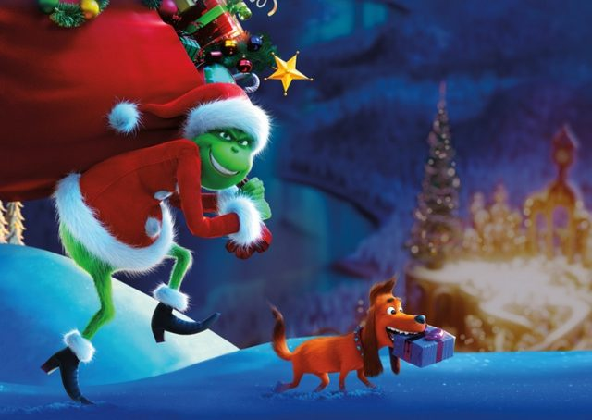(Greench or How the Greench stole Christmas)
300
(Christmas carol)

4
400
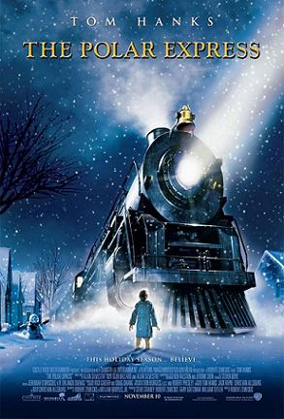(Polar express)
Christmas riddles

100 - I come to the children through the chimney and bring them presents on Christmas night. Who am I?
(Santa)

200 - They cut and decorated me, sang songs and danced around me. What am I?
(Christmas tree)

300 - I am as white assnow, I have got a carrot instead of my nose. What am I?
(Snowman)

400 - If the end of the year is on December 31st, then what is the end of Christmas?
(The letter “s“)
Teacher. It was a fantastic game. You showed good knowledge on the topic, represented a great team work, earned “bucks “and everyone had a lot of fun. Thank you very much for that. At the end I would like to greet you with the coming holidays and to say you the following wishes. See you soon.

5

Додатки
- Копія купюри
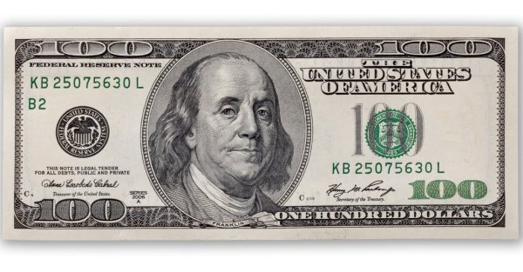

- Мультимедійна презентація гри.

6
Використанні джерела
- Загадки для гри Jeopardy [Електронний ресурс] Режим доступу: https://www.getriddles.com/christmas-riddles/.

- Зображення , використанні в презентації [Електронний ресурс] Режим доступу:
https://ru.depositphotos.com/stock-photos/.

- Мелодії пісень [Електронний ресурс] Режим доступу: https://pixabay.com/music/search/genre/christmas/ ,
https://www.singing-bell.com/let-it-snow-let-it-snow-let-it-snow-mp3/,
https://yuletidetunes.com/Happy_New_Year_-_Abba.html.

- Як створити презентацію гри «Jeopardy»? [Електронний ресурс] Режим доступу:
https://naurok.com.ua/prezentaciya-jeopardy-game-dlya-pidsumkovogo-uroku-za-i- semestr-z-angliysko-movi-u-8-klasi-468.html#.

7

